ภาคผนวก ค

การทำงานของระบบแจ้งซ่อมออนไลน์สำหรับองค์กร

ระบบแจ้งซ่อมออนไลน์สำหรับองค์กร เป็นระบบที่พัฒนาขึ้นโดยใช้ภาษา PHP ภายใต้ระบบฐานข้อมูล MySQL เพื่ออำนวยความสะดวกในการใช้งาน โดยทำงานผ่านเว็บไซต์ที่รองรับการแจ้งซ่อมอุปกรณ์ ภายในองค์กร ซึ่งระบบนี้ประกอบด้วยส่วนสำคัญต่างๆ ดังนี้

1.**ส่วนของพนักงาน

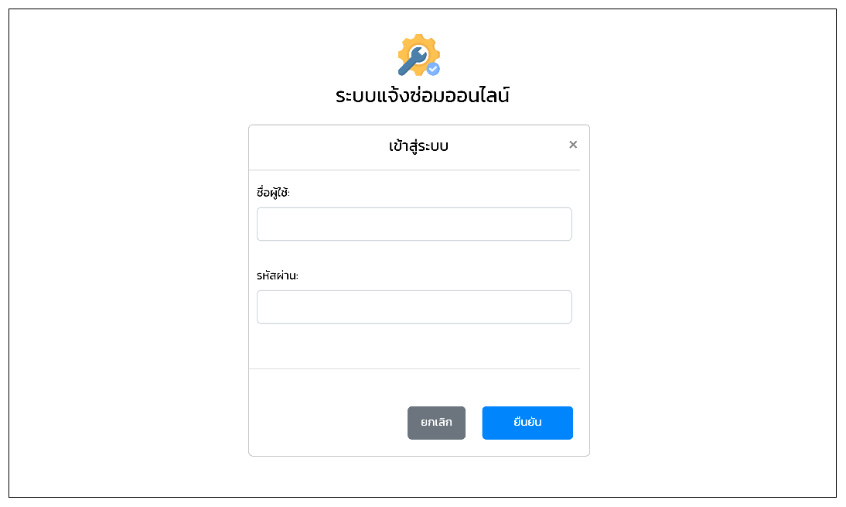

**ภาพที่ ค-1** หน้าเข้าสู่ระบบ

จากภาพที่ ค-1 หากพนักงานทำการกรอก ชื่อผู้ใช้กับรหัสผ่าน แล้วกดเข้าสู่ระบบ จะแสดงข้อมูลดังภาพที่ ค-2

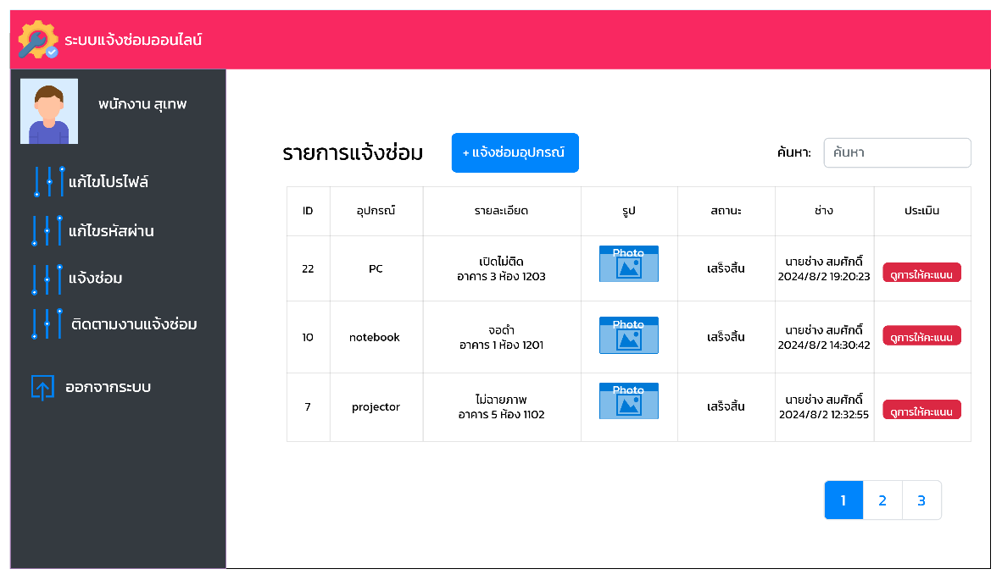

**ภาพที่ ค-2** หน้า Dashboard สำหรับพนักงาน

จากภาพที่ ค-2 หากพนักงานคลิกที่ปุ่ม “แจ้งซ่อมอุปกรณ์” จะแสดงฟอร์มการแจ้งซ่อม ดังภาพที่ ค-3

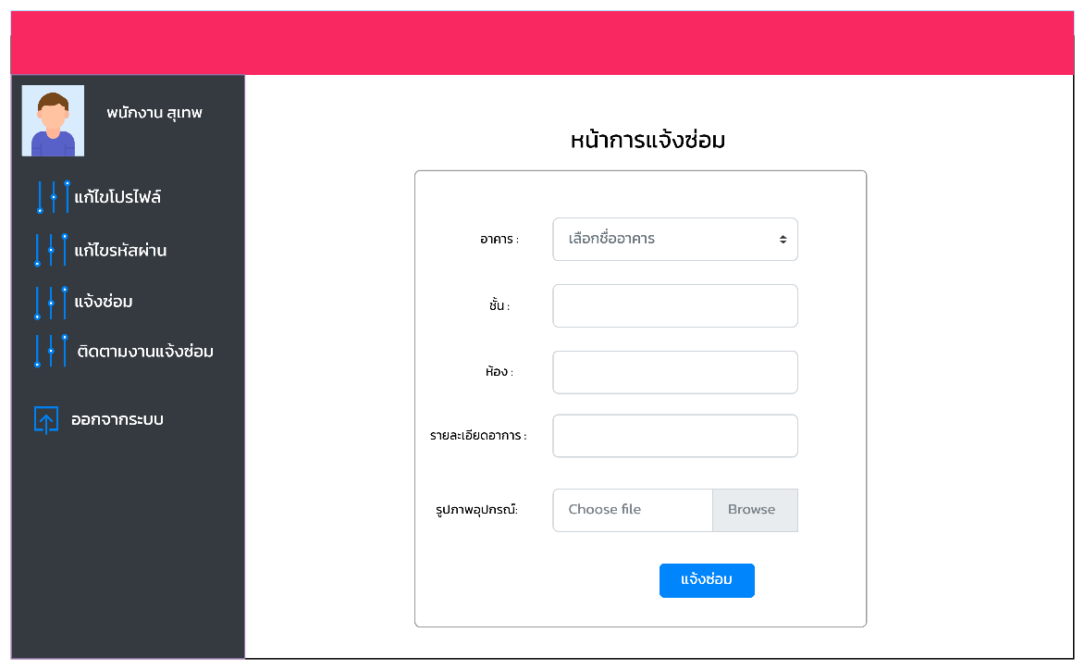

**ภาพที่ ค-3** หน้าฟอร์มการแจ้งซ่อมอุปกรณ์

2.**ส่วนของผู้ดูแลระบบ

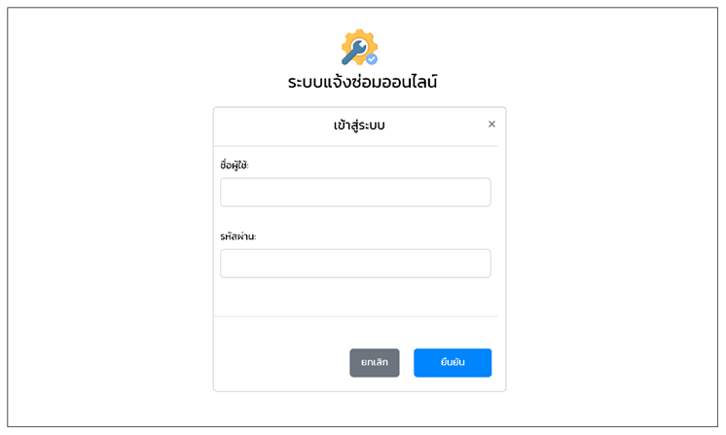

**ภาพที่ ค-4** หน้าเข้าสู่ระบบ

จากภาพที่ ค-4 หากพนักงานทำการกรอก ชื่อผู้ใช้กับรหัสผ่าน แล้วกดเข้าสู่ระบบ จะแสดงข้อมูลดังภาพที่ ค-5

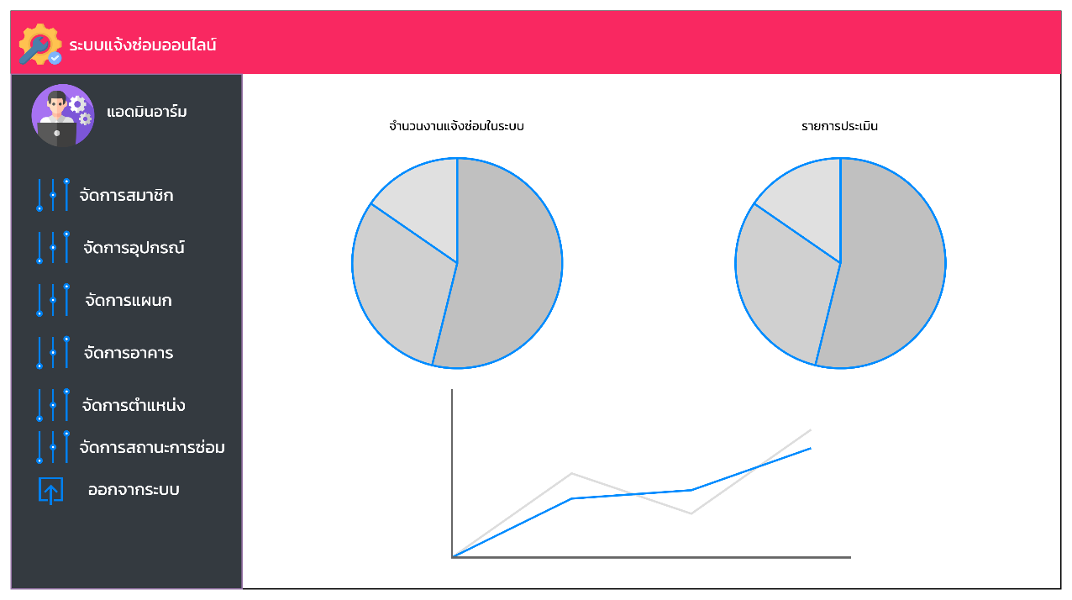

**ภาพที่ ค-5** หน้า Dashboard สำหรับผู้ดูแลระบบ

จากภาพที่ ค-5 หากผู้ดูแลระบบ กดไปที่เมนู “จัดการสมาชิก” จะแสดงฟอร์มการเพิ่มสมาชิกดังภาพที่ ค-6

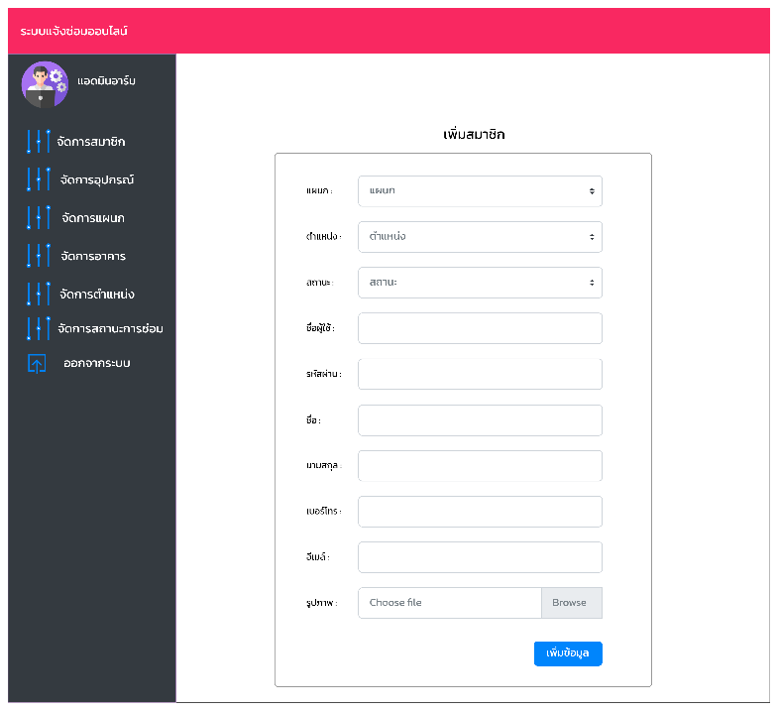

**ภาพที่ ค-6** หน้าฟอร์มเพิ่มสมาชิก

จากภาพที่ ค-6 หากผู้ดูแลระบบ กดไปที่เมนู “จัดการสถานะการซ่อม” จะแสดงฟอร์มการเพิ่มสถานะการซ่อมดังภาพที่ ค-7

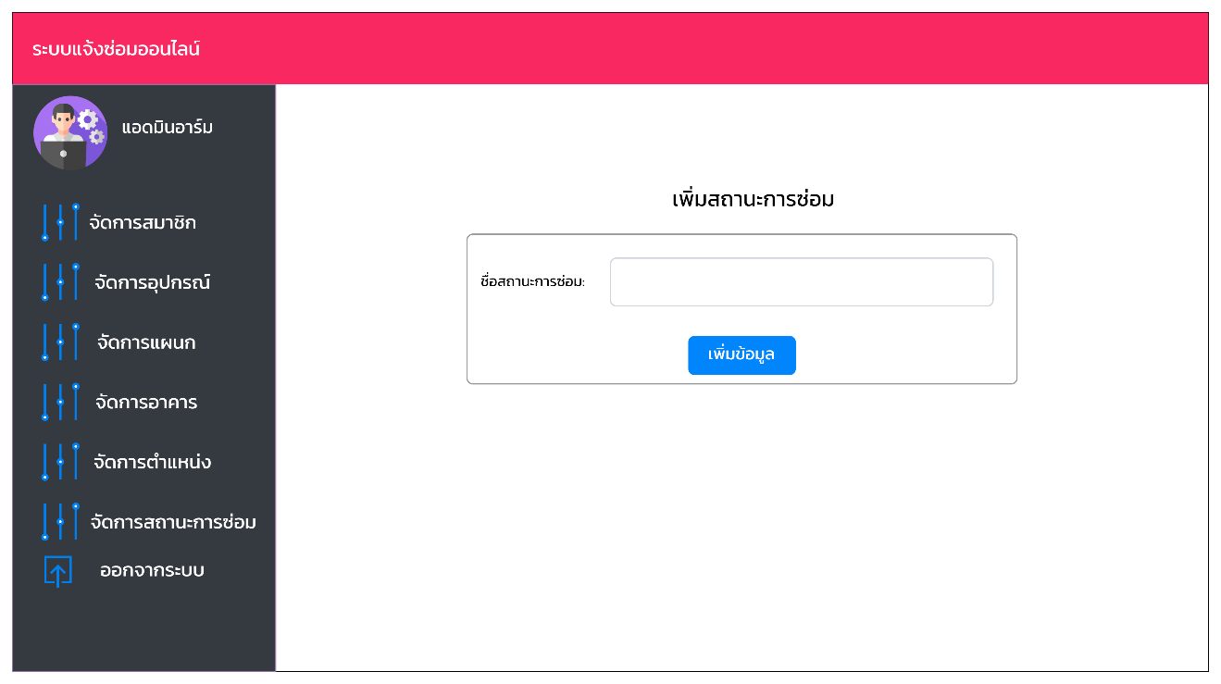

**ภาพที่ ค-7** หน้าฟอร์มการเพิ่มสถานการณ์ซ่อม

จากภาพที่ ค-7 หากผู้ดูแลระบบ กดไปที่เมนู “จัดการอาคาร” จะแสดงฟอร์มการเพิ่มอาคารดังภาพที่ ค-8

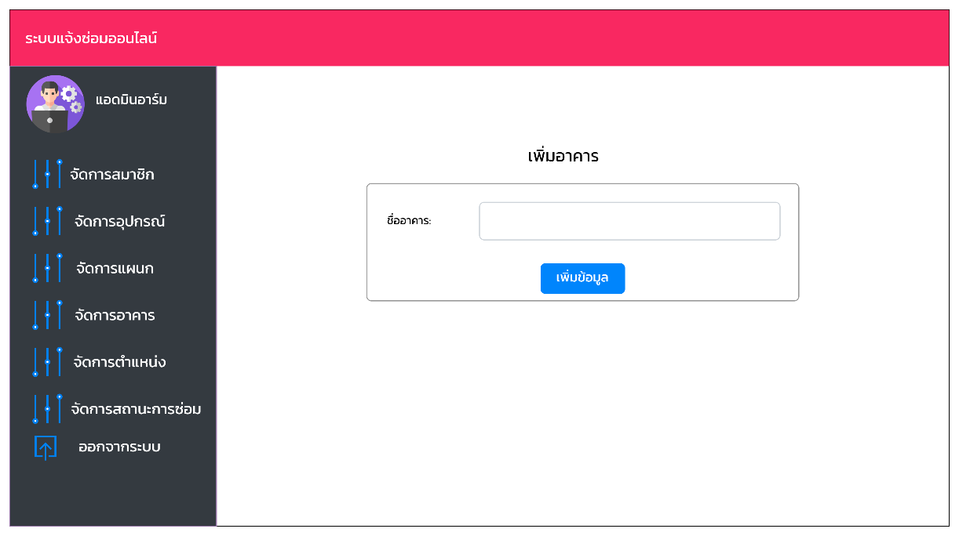

**ภาพที่ ค-8** หน้าฟอร์มการเพิ่มอาคาร

จากภาพที่ ค-8 หากผู้ดูแลระบบ กดไปที่เมนู “จัดการอาคาร” จะแสดงฟอร์มการเพิ่มแผนกดังภาพที่ ค-9

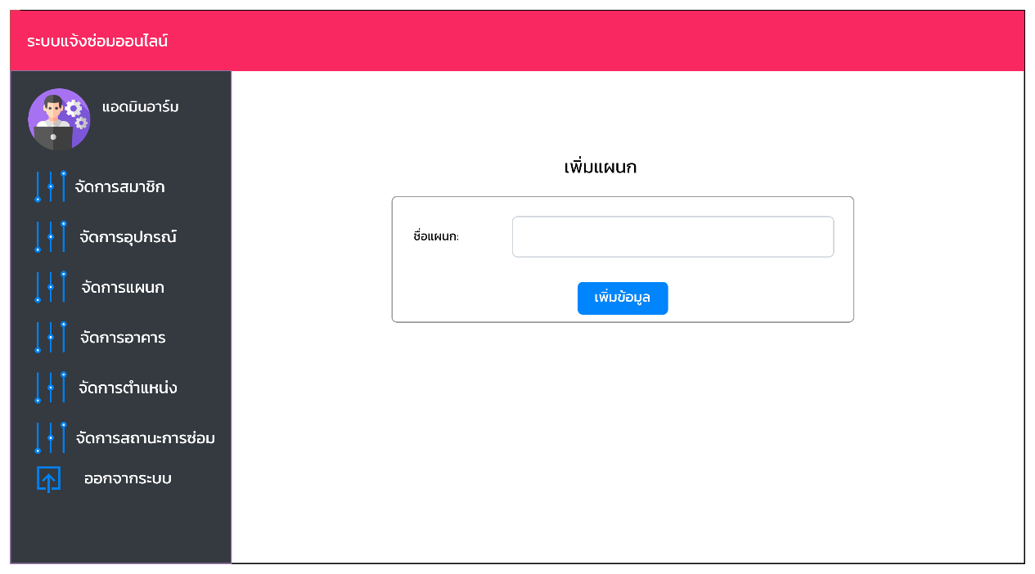

**ภาพที่ ค-9** หน้าฟอร์มการเพิ่มแผนก

3.**ส่วนของหัวหน้างาน

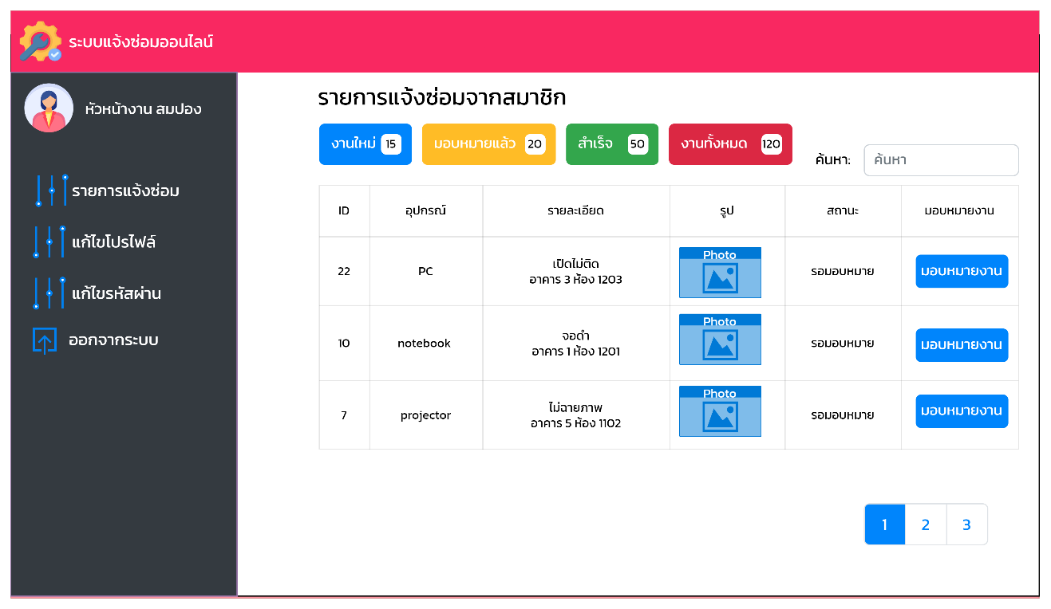

**ภาพที่** **ค-10** หน้า Dashboard สำหรับหัวหน้างาน

จากภาพที่ ค-10 หากหัวหน้างานกดไปที่ปุ่ม “มอบหมายงาน” จะแสดงข้อมูลดังภาพที่ ค-11

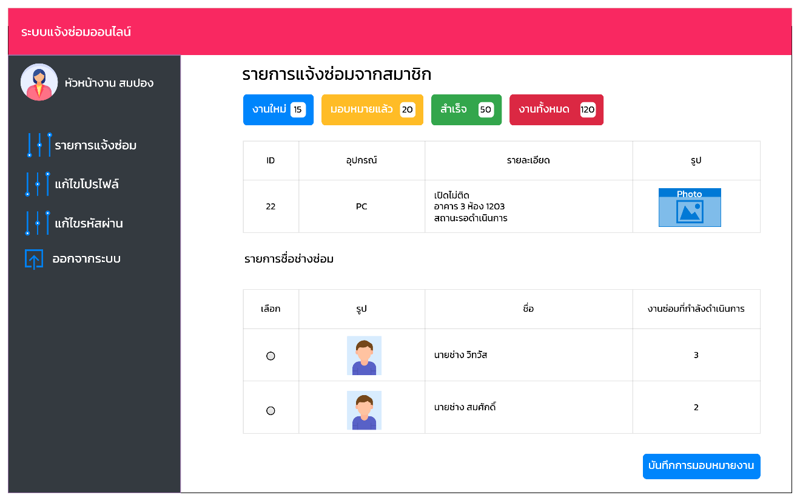

**ภาพที่ ค-11** หน้ามอบหมายงานซ่อม

4.**ส่วนของช่างซ่อม

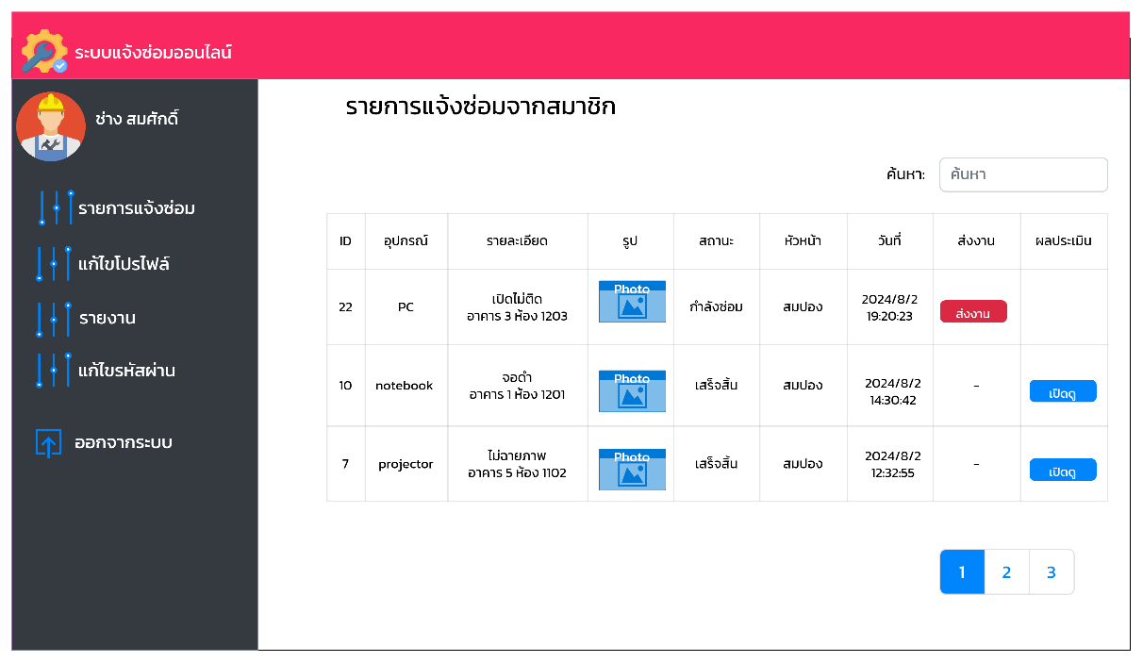

**ภาพที่ ค-12** หน้าตารางแสดงรายการแจ้งซ่อมสำหรับช่างซ่อม

จากภาพที่ ค-12 หากช่างซ่อมกดไปที่ปุ่ม “ส่งงาน” จะแสดงรายละเอียดงานซ่อมดังภาพที่ ค-12

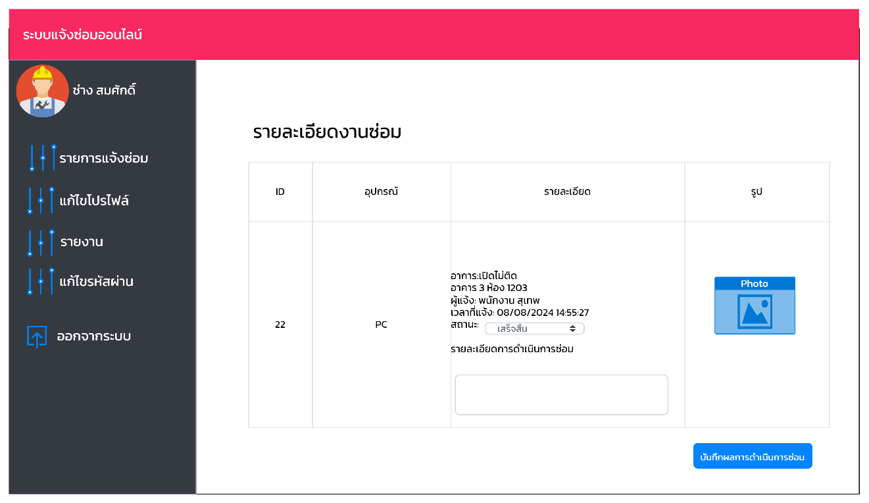

**ภาพที่ ค-12** หน้ารายละเอียดงานซ่อม